ЛГТУ-109 |  | Тренажер для мышц брюшного пресса
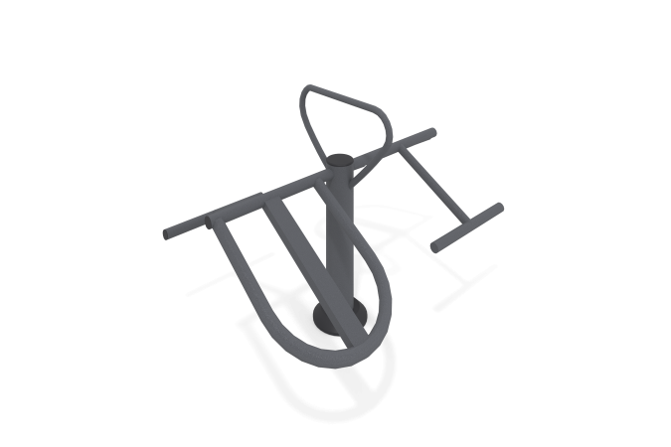

Размеры, мм: | 1100x1200x1000 | Вес, кг: | 67
Характеристики материалов
Материалы: металл, порошковая краска, пластик.
Тренажер двухпозиционный для укрепления мышц спины и пресса.
Опорные детали рассчитаны на пользователя, значение массы которого составляет 135 кг.
Конструкция изделия сборно-сварная с применением стальных труб диаметром от 27 мм до 133 мм.
Центральная стойка выполнена из трубы диаметром 133 мм толщиной стенки 4 мм.
В основании стойки опорный фланец толщиной 8 мм.
Защитный кожух выполнен из пластика.
Все имеющиеся металлические детали покрыты порошковой полиэфирной краской.
Весь резьбовой крепеж оцинкованный.
Комплектация: тренажер - 1 компл, крепеж – 1 компл.

